WAV格式介绍

WAV是微软的RIFF文件的一个特例，通常由一个文件头和若干个CHUNK组成，通常是由RIFF文件头类型“WAVE”子chunk为“fmt”,“data”,和可选数量的chunk组成。format如下：

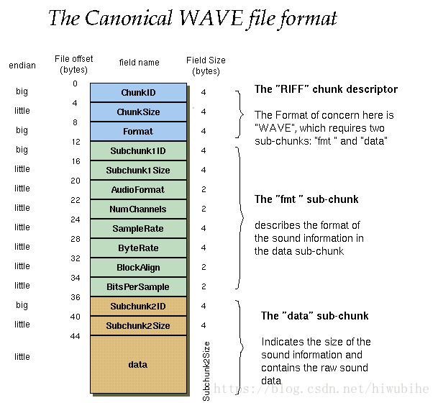

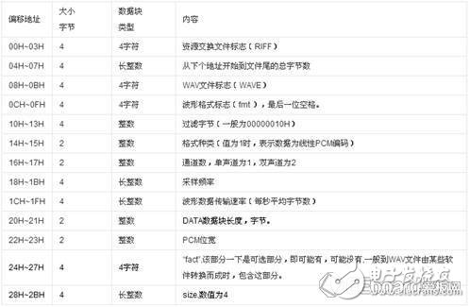

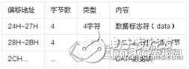

typedef struct _TWavHeader {

int rId; //标志符（RIFF）

int rLen; //数据大小,包括数据头的大小和音频文件的大小

int wId; //格式类型（"WAVE"）

int fId; //"fmt"

int fLen; //Sizeof(WAVEFORMATEX)

short wFormatTag; //编码格式，包括WAVE_FORMAT_PCM，WAVEFORMAT_ADPCM等

short nChannels; //声道数，单声道为1，双声道为2

int nSamplesPerSec; //采样频率

int nAvgBytesPerSec; //每秒的数据量

short nBlockAlign; //块对齐

short wBitsPerSample; //WAVE文件的采样大小

short nbSize;

short nsamplesperblock;

int f2id; //"fact"

int f2len;

int dataLen; //解码成PCM后数据长度

int dId; //"data"

int wSampleLength; //音频数据的大小

} TWavHeader;

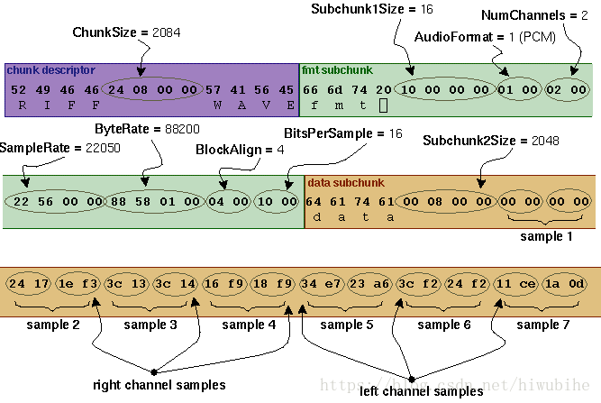

注意事项

1.二进制数据都是"小端"存储方式。

1. 样本存储8位范围为(0-255),样本存储格式16位范围(-32768-32767)